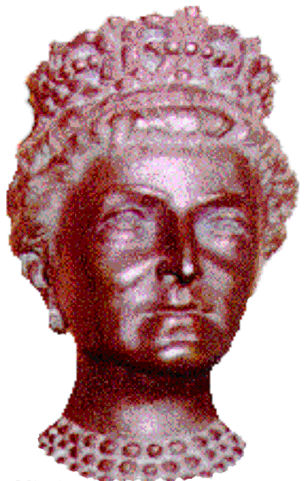

AUTORIZZAZIONE PER LA PUBBLICAZIONE DI IMMAGINI

Il/La sottoscritto/a……………………………………… nato/a a ………………………………( ) il……………………residente a………………………. in via…………………………………………
tel…………cell……………………genitore dell’alunno/a……………………………………nato/a a……………………………………… ( ) il……………………………………appartenente alla classe……………… sez…………..……. corso………………………………………………………

AUTORIZZA

l’Istituto a pubblicare per fini didattici o di documentazione, foto, video di occasioni speciali quali viaggi di istruzione, progetti, eventi, ecc…, in cui sia presente il/la proprio/a figlio/a.

SOLLEVA
l’Istituto “Margherita di Savoia” da ogni responsabilità per un eventuale uso non autorizzato delle immagini da parte di terzi.

DOCUMENTO DI RICONOSCIMENTO DEL GENITORE
□Carta Identità □ Patente Automobilistica □Passaporto

n°……………………………….

rilasciato dal……………………………………………… il…………………………………………..

Roma lì …… /……….. /………….

…………………………………
Firma del genitore

…………………………………
Firma dell’alunno/a

